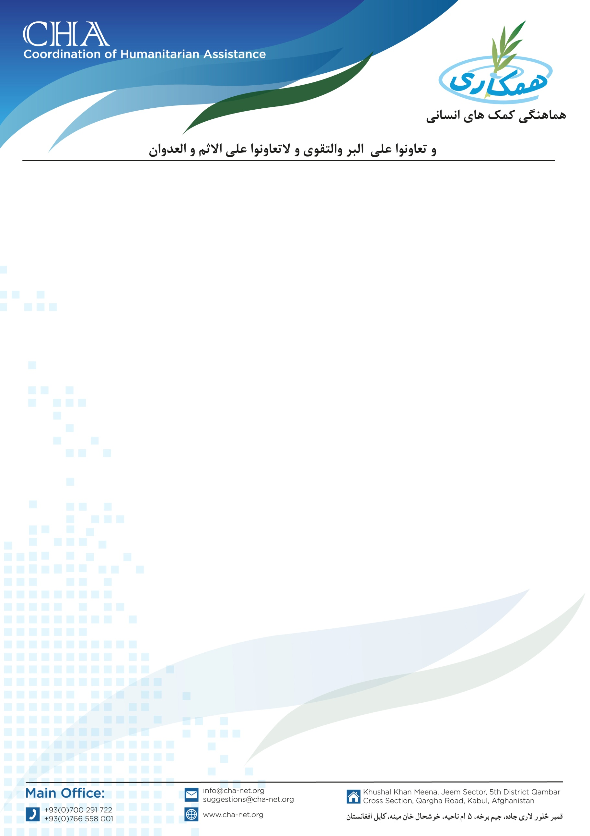**اعلان خریداری مواد ساختمانی**

موسسه هماهنگی کمک های انسانی (CHA) مقداری مواد ساختمانی از قبیل سنگ، ریگ، جغل، پایپ پی وی سی، جیوتکستایل و همچنان وسایل ایمنی برای کارگران را برای ولسوالی سانچارک ولایت سرپل از طریق پروسه آزاد داوطلبی خریداری می نماید. بناً شرکت های که در زمینه تجریه کاری داشته و خواهان اشتراک در پروسۀ داوطلبی باشند می توانند سر از تاریخ نشر اعلان درخواستی های خویش را به دفتر ساحوی CHA مقیم ولایت بلخ آورده و شرطنامه را اخذ نمایند. تضمینات نقداً اخذ می گردد.

تاریخ شروع: June 2, 2025

تاریخ ختم: June 12, 2025

آدرس: شهرمزارشریف - پل تصدی، داخل شهرک متحد شرق، ریاست ترافیکی جدید، نرسیده به میدان کرکت.

تماس: 0729128524 - 0770695753